Likovna umetnost
Navodilo za delo na domu (2 šolski uri - 30.3.2020)
Pozdravljeni učenci 8.c!
Pohvaljeni vsi, ki ste že oddali svoje likovne izdelke. Ostale učence še počakam. Vas razumem; privajanje novim razmeram, delo od doma…
Podaljšujem oddajo še za 14 dni. Tudi lepo urejeni zvezki pri drugih predmetih so del likovnega izražanja ;).
Za tiste, ki radi ustvarjate sem pripravila naslednjo likovno nalogo. Vesela bom vašega odziva.
Likovna naloga: POZITIV – NEGATIV

Tema je : prosta
Material, ki ga potrebuješ:
- 2 lista različnih barv
- škarje
- svinčnik
- lepilo
Pomagaj si s prilogo.
*Nič vam ni potrebno natisniti, samo poglejte primere.
Priloga: 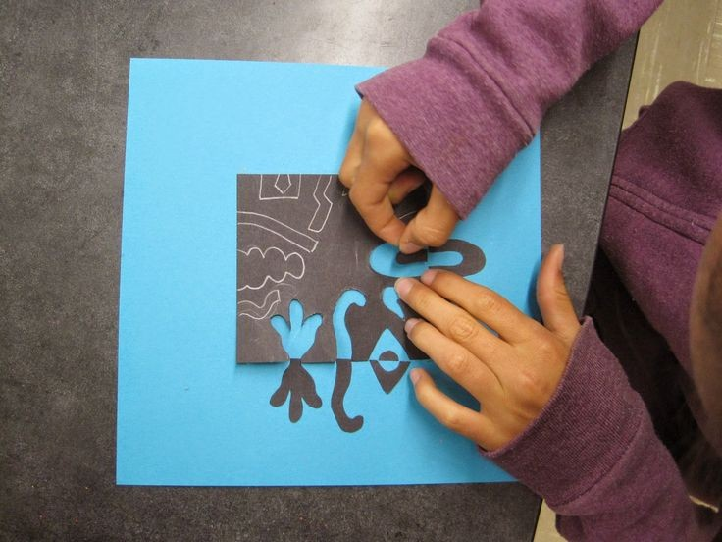 1.varianta
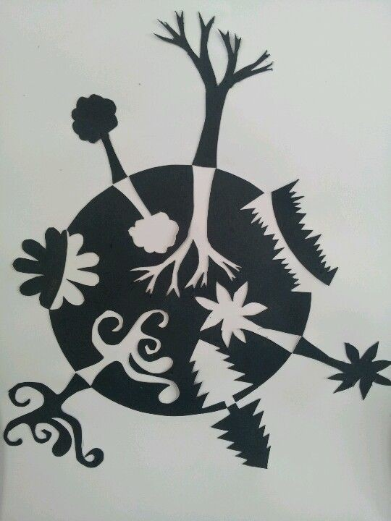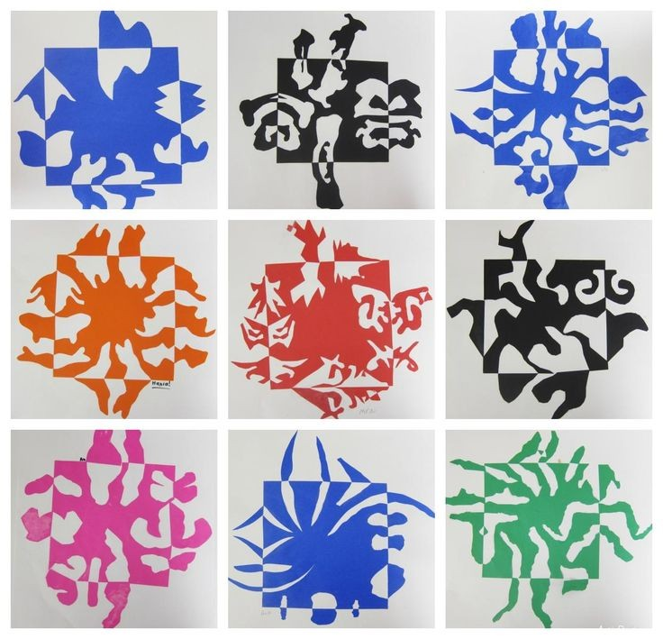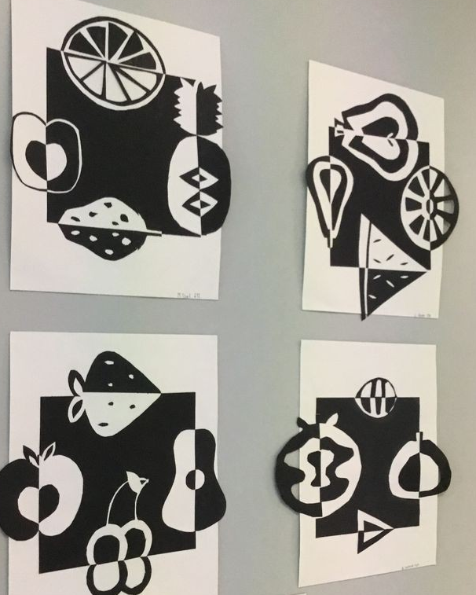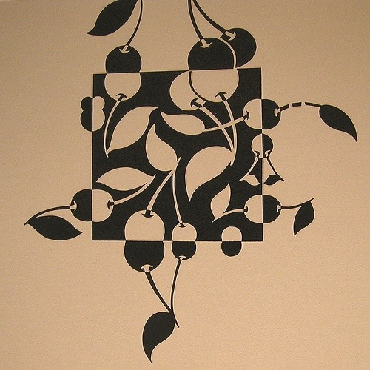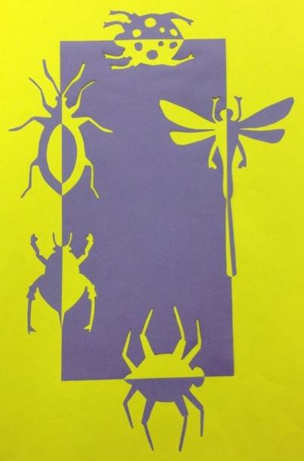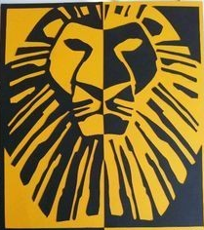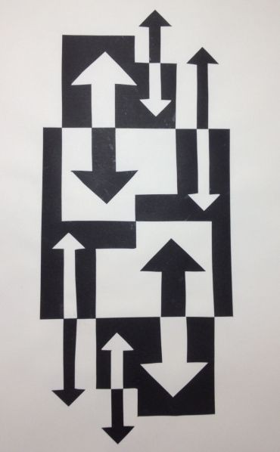
2.varianta: POZITIV – NEGATIV (lahko rišeš tudi s flomastri)
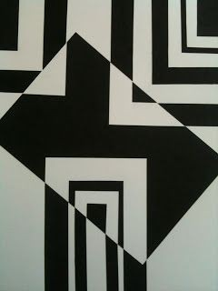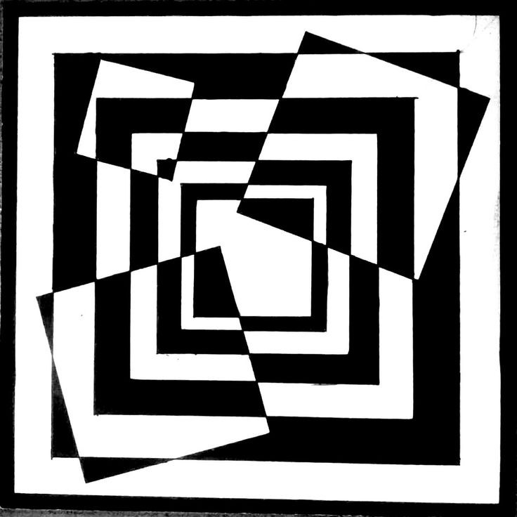

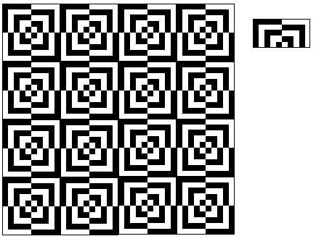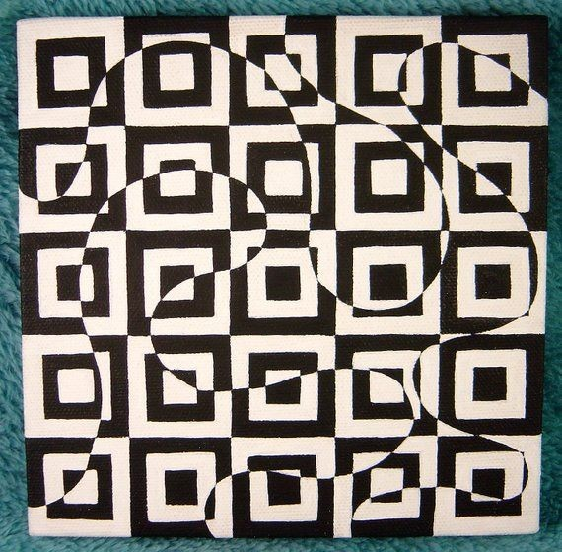

Dela fotografirajte s telefoni ali fotoaparati in mi jih lahko tudi pošljite na naslov: katja.operckal@oskoroskabela.si
Lep pozdrav, učiteljica Katja.

